Regio Noordkop Country & Bluegrass

www.regionoordkop.nl ether: 106.6 FM
Digitaal Ziggo: Kan. 918
luisteren on line kan via: www.regionoordkop.nl/live-radio/
of op elk gewenst moment, wanneer u maar wilt, via
http://hans.vdveen.org/muziek/

U vindt daar de uitzendingen van de laatste drie maanden, waar u vrij uit kunt kiezen.
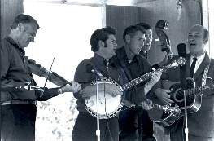

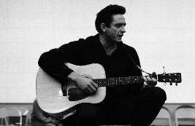
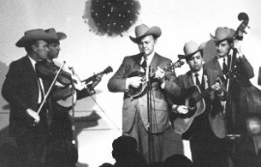
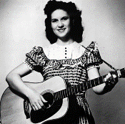
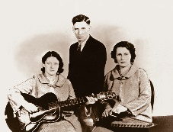
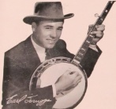
23 juli 2024
Dinsdag 20:00-21:00 – Country & Bluegrass NieUw
Dinsdag 21:00-22:00 – Traditionele Country
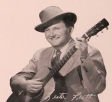
Dinsdag 22:00-23:00 – Bluegrass

samenstelling, montage & presentatie
Hans van der Veen
23 juli, over vijf maanden is het al weer Kerst en Alison Krauss wordt dinsdag al weer 53. Het is toch niet te geloven, hoe snel de tijd vergaat. Laten we maar eens kijken wat het programma deze week te bieden heeft.
Home Is Where The Heart Is, is zo’n titel die meerdere composes hebben gebruikt.
De bekendste is misschien wel die van de Bluegrass Cardinals, mooier vind ik hem van de band Sunset Ridge, de allermoiste is die van Peter, Paul and Mary,
geschreven door Sally Fingerett, aan wie ik eens wat aandacht zou moeten besteden.
Uur 2: het laatste deel van de Songs van John Hartford, de man met het bolhoedje. Die Julia Belle Swain bleek inderdaad geen schone dame, maar een rivierboot te zijn.
Uur 3: de allergewoonste vogel die op aarde rondvliegt. Als ik in de tuin zit, scharrelen er soms wel een stuk of tien om me heen. Zingen doen ze niet zo mooi als de artiesten deze week, gezellig zijn ze wel.
Veel luisterplezier!!

Dinsdag 23 juli: 20:00-21:00
Country & Bluegrass NieUw
414A = 2024-258
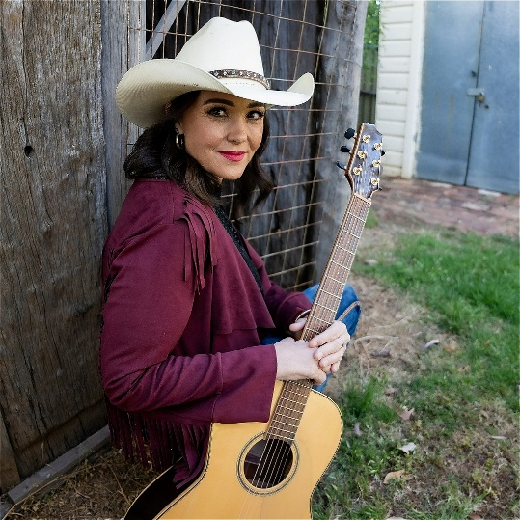
Vanessa Sanger

Country:
- Willie Nelson The border
- Michael Pritchett Change a thing
- Chapel Hart Home is where the heart is
- Sunset Ridge Home is where the heart is *
- Peter, Paul & Mary Home is where the heart is *
- Shannon Leigh Reynolds I’m down to my last cigarette
- Vanessa Sanger Sarah’s memory
- Vanessa Sanger 16th avenue
Bluegrass:
- Green Road Dirty old town
- Caroline Owens He loves me not
- Crandall Creek Fast train
- Deano Graham Lucky you, lucky me
- Toadsuck Symphony Ring of fire
- Blue Diggity Carolina star
- Blue Diggity Queen Anne’s lace

* niet pas verschenen

Dinsdag 23 juli: 21:00-22:00
Regio Noordkop Country
Songs written by
John Hartford – 3
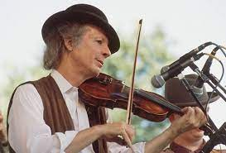

- George Hamilton IV Tobacco
- Leon Mcauliffe Who’s That
- The Howlin' Brothers Julia Belle Swain
- Sara Watkins Long Hot Summer Days
- Brennen Leigh Let Him Go On Mama
- Dillards/John Hartford Get No Better
- Robert Ellis & Courtney Hartman Delta Queen Waltz
- Jamie Hartford I Wish We Had Our Time Again
- Cathy Barton & David Para Old Time River Man
- Mike Denver Here I Am in Love Again
- Robert Ellis & Courtney Hartman We Did Our Best
- Danni Leigh Back in your arms again
- Jamie Hartford Part of your history
- John Hartford Them Boys From North Carolina
Way Long Time Ago Times
- John Hartford Right in the Middle of Falling for You
- John Hartford Gentle on my mind

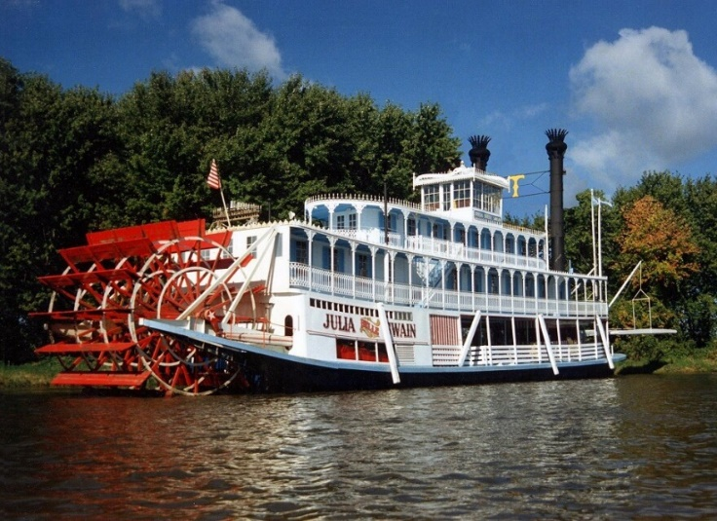
De Julia Belle Swain

Dinsdag 23 juli: 22:00-23:00
Regio Noordkop Bluegrass
Bluegrass sparrow
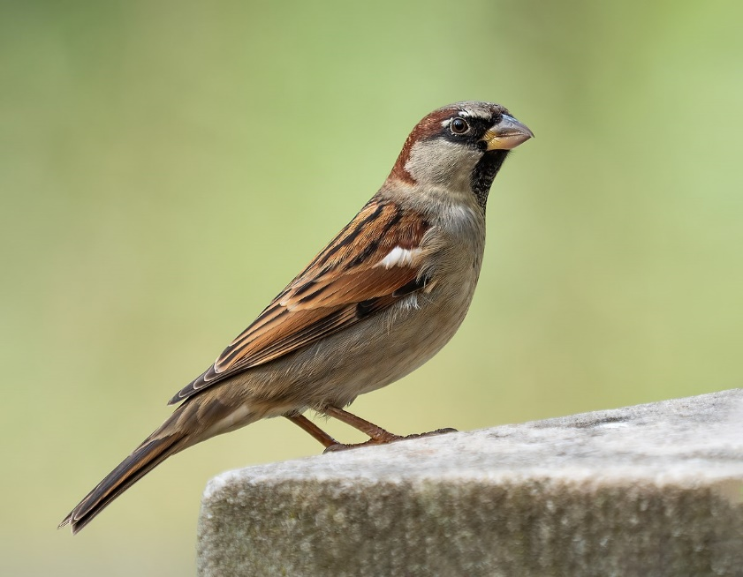

- Diana Jones Sparrow
- Country Gentlemen The Little Sparrow
- Dolly Parton Little sparrow
- Alley Family His Eye Is On The Sparrow
- Tony & Heather Mabe His Eye Is On The Sparrow
- Nefesh Mountain A Sparrow’s Song
- George Guthrie The Red Sparrow
- Mean Mary The Sparrow and The Hawk
- Peasall Sisters I’m That Sparrow
- Whiskey Creek String band Day As A Sparrow
- Elisabeth Andreassen She Could Even Talk
To The Sparrows It Seems
- Grass Menagerie Tiny sparrow = The little sparrow
- Arnold Keith Storm The sparrow’s question
- Kathy Moffatt The sparrow of swansea (for dylan thomas)
Reserve:
- Peter, Paul & Mary Tiny sparrow

De vorige week
Wilt u luisteren naar het programma van de vorige week?
Control+klik op onderstaande links

Dinsdag 16 juli: Country & Bluegrass NieUw
https://hans.vdveen.org/muziek/A - COUNTRY NU (pas verschenen)/413A - C & BG NieUw - 2024-07-16 - 2024-27.mp3

Dinsdag 16 juli: Noordkop Country: 3 x Arthur Smith (9)
https://hans.vdveen.org/muziek/B - NOORDKOP COUNTRY/413B - Regio Noordkop Country - 2024-07-16 - Arthur Smith (9).mp3

dinsdag 16 juli: Noordkop Bluegrass: Jerry Salley (1)
https://hans.vdveen.org/muziek/C - NOORDKOP BLUEGRASS/413C - Regio Noordkop Bluegrass - 2024-07-16 - Jerry Salley (1).mp3

